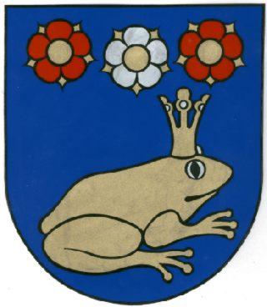 | Obec Žabokreky  Obecný úrad č. 145, 038 40  č. tel. 043/4388173  www.zabokreky.sk

Č. j. 23/2023 V Žabokrekoch dňa 08.02.2023

Informácia o začatom správnom konaní obce Žabokreky v katastrálnom území Žabokreky

Podľa ust. § 82 ods.7 zákona č. 543/2002 Z. z. o ochrane prírody a krajiny v znení neskorších predpisov Vás upovedomujeme o začatí správneho konania, v ktorom môžu byť dotknuté záujmy ochrany prírody a krajiny.

Potvrdenie záujmu byť účastníkom v konkrétnom správnom konaní je potrebné doručiť buď písomne na adresu: Obec Žabokreky ,Obecný úrad s. č.145, 038 40 Žabokreky, alebo elektronicky na adresu: starosta@zabokreky.sk v lehote 5 pracovných dní od zverejnenia informácie.

Žiadateľ: Slavomír Sumka, 038 40 Žabokreky s. č. 185
Katarína Balková, 038 11 Belá – Dulice s. č. 368
Adriana Rohoňová, 038 02 Horný Kalník s. č. 64
Božena Berníková, Mierova 774/9, 038 52 Sučany

Správne konanie vo veci žiadosti o vydanie súhlasu na výrub drevín:
1 ks orech (Juglans regia ) s o_{1,3} : 340cm
1 ks smrek ( Picea ) s o_{1,3} : 95cm
Parcela: KN-C č. 3/3 a 3/2, k. ú. Žabokreky

Dôvod:
Žiadateľ uviedol, že dôvodom výrubu je, zlý zdravotný stav dreviny, ktorý má za následok ohrozovanie bezpečnosti ľudí a susedné nehnuteľnosti a taktiež dreviny zasahujú aj do inžinierskych sieti - elektrického vedenia.

Zverejnené dňa : 08.02.2023

